Les membres du bureau

et le Conseil d’administration

VOUS SOUHAITENT

« Bon appétit »

et

« Bonne soirée »

Les membres du bureau

et le Conseil d’administration

VOUS SOUHAITENT

« Bon appétit »

et

« Bonne soirée »

LES AMIS DE LA CREUSE

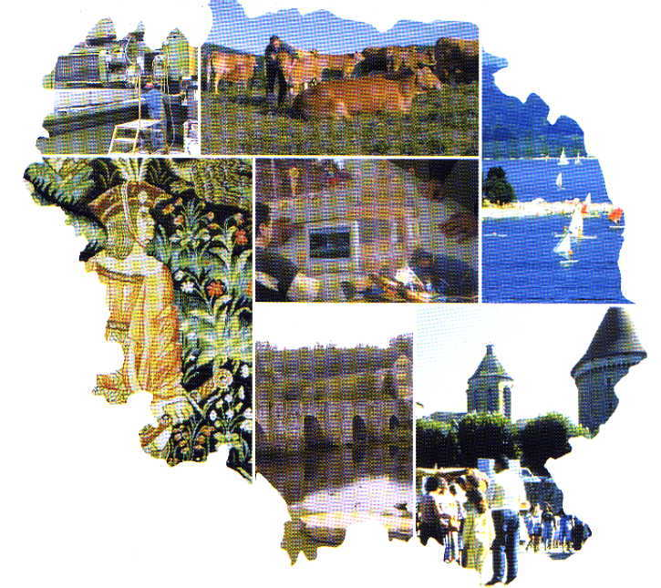

LA CREUSE

L’ESPACE VERT ET BLEU

LE PAYS AUX MILLES SOURCES

LES AMIS DE LA CREUSE

LA CREUSE

L’ESPACE VERT ET BLEU

LE PAYS AUX MILLES SOURCES

